活動名稱 |  | 中崙社區義剪活動
主辦單位 |  | 美容科 | 活動地點 |  |  | 中崙社區
活動日期 |  | 109年06月17日，共計3小時 |  |  |  | 參加人數 | 教師：5人  學生：14人
活動摘要  課程內容 |  | 主題：108學年度中崙社區義剪活動  地點：中崙社區  內容：  義剪活動讓學生參與社區服務，能使學生了解服務人群的重要性，也讓學生透過義剪活動提升專業技能能力。  主要活動項目:  - 肩頸按摩放鬆。  - 剪髮。
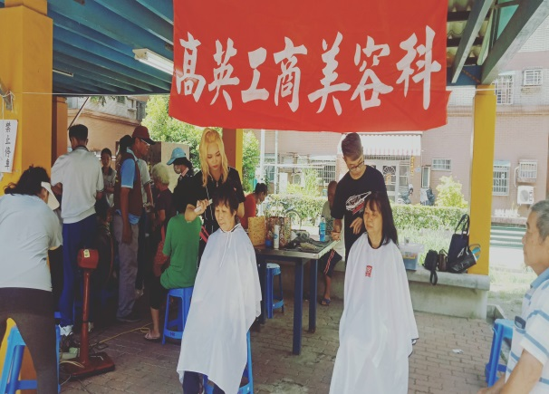 |  |  |  | 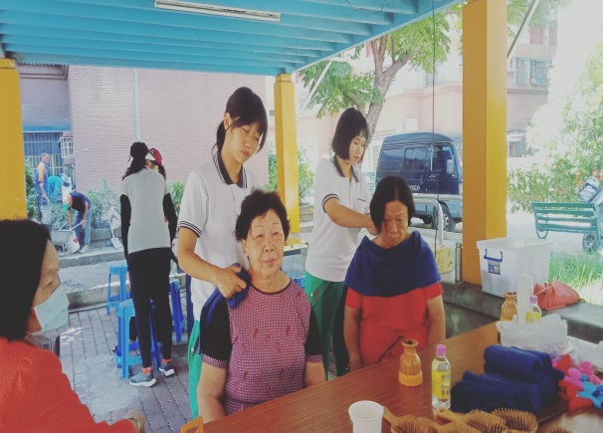
說明 | 活動照片 |  |  | 說明 | 活動照片
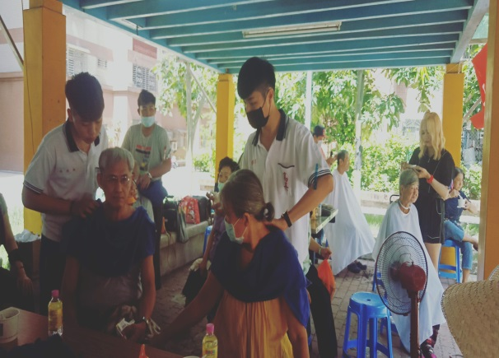 |  |  |  | 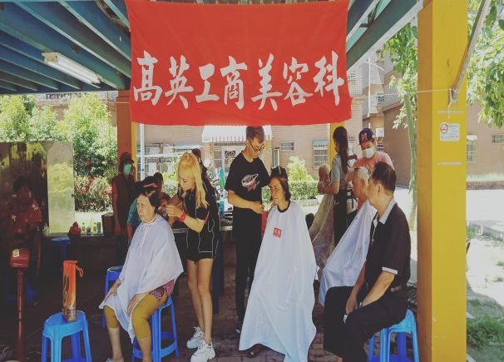
說明 | 活動照片 |  |  | 說明 | 活動照片
[三、研習活動相片]
高英高級工商職業學校研習活動照片
研習活動 |  | 染髮種類指操作技巧。
照片說明 | 活動照片 |  | 照片說明 | 活動照片
照片說明 | 活動照片 |  | 照片說明 | 活動照片
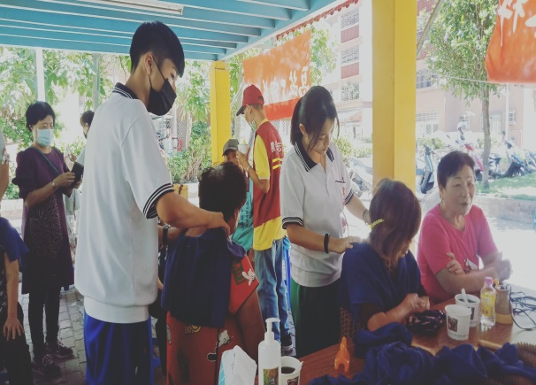 |  |  | 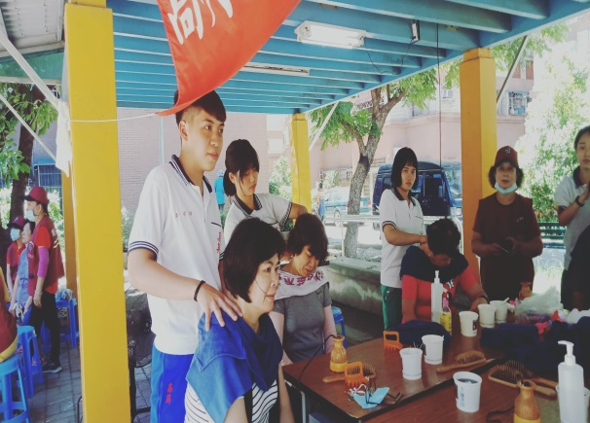
照片說明 | 活動照片 |  | 照片說明 | 活動照片

